
固阳一中2018-2019学年度第一学期期中考试高一理综
生物试题
一、选择题（本题共20小题，每小题3分，共60分）
1. 生活在沙漠地带的仙人掌叶肉细胞中，占干重和鲜重最多的化合物分别是（ ）
A．蛋白质、核酸 B．蛋白质、脂类 C．蛋白质、水 D．核酸、水2. 在生物体内，作为生命活动的体现者、遗传信息的携带者、膜结构的主要成分的化合物，分别为（ ）A．糖类、脂类、核酸 B．蛋白质、磷脂、核酸
C．蛋白质、糖类、核酸 D．蛋白质、核酸、磷脂
3. 有关细胞中的有机物下列说法正确的是（ ）
A．含有元素C、H、0、N的物质是核酸、酶、果糖、脂肪
B．花生种子中没有蛋白质，只有脂肪，故用来作为检测脂肪的材料
C．对蛋白质的检测可用斐林试剂，且要现配现用
D．淀粉、蛋白质、脂肪在氧化分解时都能释放出能量
4. 下列哪项不是蛋白质在人体内的生理功能（ ）
A．细胞的结构物质 B．调节作用 C．运输作用 D．能量的主要来源
5.原核细胞和真核细胞的主要差异是（ ）
A． 细胞膜结构不同 B． 细胞壁结构不同
C． 核糖体化学成分不同 D． 有无以核膜为界限的细胞核
6. 在洋葱根细胞中，含有双层膜结构的细胞器是( )
A.叶绿体 B.叶绿体、线粒体 C.线粒体 D.线粒体、细胞核
7. 细胞膜的结构特点是具有一定的流动性，下列实例中不能反映该特点的是（ ）A.高尔基体形成的囊泡与细胞膜融合 B.变形虫能伸出伪足
C.核糖体中合成的蛋白质进入细胞核 D.吞噬细胞吞噬病菌
8.美国细胞生物学家威尔逊曾经说过：“每一个生物科学问题的答案都必须在细胞中寻找．”他得出这一结论的理由最可能是（ ）
A 一切生物体都由细胞构成
B各种生物的生命活动都是在细胞内或细胞参与下完成的
C 有些生物是由一个细胞构成的
D 任何细胞都能完成该生物的一切生命活动
9. 下列关于物质跨膜运输的描述，正确的是（ ）
A．大分子有机物要通过载体蛋白的转运才能进入细胞内，并且要消耗能量
B．相对分子质量小的物质或离子都可以通过自由扩散进入细胞内
C．主动运输发生在细胞逆浓度吸收物质时，既要消耗细胞的能量，也要依靠膜上的载体蛋白
D．协助扩散和自由扩散都是顺浓度梯度进行的，既不需要消耗能量，也不需要膜上的载体蛋白
10. 下列曲线表示在一定范围内，细胞膜外物质进入细胞膜内的情况，曲线a表示细胞内物质的浓度，b表示细胞外物质的浓度，据图分析说法正确的（ ）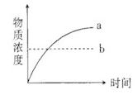

A．物质进入细胞的方式是主动运输
B．物质进入细胞的方式是被动运输
C．物质进入细胞的动力是浓度差
D．物质运输的速率与膜上载体的数量无关11.下列各种糖类物质中，既存在于黄牛细胞内，又存在于黄豆细胞的是（ ） A、淀粉和核糖 B、糖原、乳糖、蔗糖
C、葡萄糖、核糖、麦芽糖 D、核糖、脱氧核糖、葡萄糖
12. 下列哪个选项均属于生命系统范畴
①石头 ②变形虫 ③病毒 ④生物圈 ⑤恐龙化石 ⑥水分子 ⑦运输营养的导管 ⑧跳动的心脏 ⑨迁徙中的一群大雁 ⑩ 蛋白质
A. ②③④⑩ B. ①②④⑤ C. ②④⑧⑨ D. ⑥⑦⑧⑩
13．下列氨基酸中，不是组成蛋白质的氨基酸是
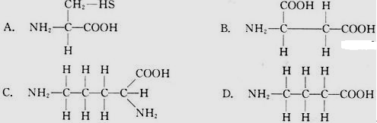

14.下列各种生物中关于碱基、核苷酸、五碳糖种类的描述正确的是
 |  | 碱基 | 核苷酸 | 五碳糖
A | HIV | 5种 | 5种 | 1种
B | 烟草叶肉细胞 | 5种 | 8种 | 2种
C | 烟草花叶病毒 | 4种 | 8种 | 2种
D | 豌豆根毛细胞 | 8种 | 8种 | 2种
15.如图是DNA和RNA的基本组成单位的结构示意图，下列说法正确的是
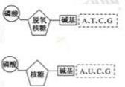
A. 所有生物中都有5种碱基和8种核苷酸
B. 硝化细菌的遗传物质由5种碱基构成
C. 某种病毒中也有上述两种核苷酸
D. DNA彻底水解得到的产物中有脱氧核糖，而没有核糖
16. 分析一生物组织，发现其中含有蛋白质、核酸、葡萄糖、磷脂、水、无机盐、纤维素等物质，此组织最可能来自（ ）
A．蜻蜓 B．柳树 C．人 D．大肠杆菌
17．下列关于“检测生物组织中糖类、脂肪和蛋白质”实验操作的叙述，正确的是（ ）
A．用于鉴定还原糖的斐林试剂甲液和乙液，可直接用于蛋白质的鉴定
B．若要鉴定花生种子细胞中是否含有脂肪，一定需要用显微镜观察
C．鉴定还原糖时，加入斐林试剂需要将甲液和乙液等量混合后立即使用
D．用双缩脲试剂鉴定蛋白质时，需水浴加热2 min才能看到紫色
18、下图所示为小肠绒毛上皮细胞对不同物质的转运。下列叙述正确的是( )
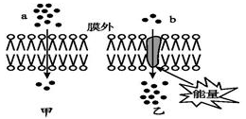
A.a物质可能是甘油,b物质可能是葡萄糖
B.a物质可能是水,b物质可能是甘油
C.a物质可能是胆固醇,b物质可能是氧气
D.a物质可能是葡萄糖,b物质可能是氨基酸
19、在“观察DNA和RNA在细胞中的分布”实验中，需要质量分数为8%的盐酸，下列有关盐酸的作用的叙述，错误的是（ ）
A．增大细胞膜的通透性 B．加速染色剂进入细胞
C．调节染色液的pH D．加速染色质中的DNA和蛋白质分离
20、下列关于生物膜系统的叙述，不正确的是（ ）
A．生物膜的成分主要是磷脂和蛋白质
B．细胞内的生物膜在结构和功能上都存在一定的联系
C．细胞间的信息交流均依赖于细胞膜上的特异性受体
D．为细胞内的生化反应提供相对稳定的环境

29.（每空1分，共10分） 如图所示的图解表示构成细胞的元素、化合物，a、b、c、d代表不同的小分子物质，A、B、C代表不同的大分子。请分析回答下列问题：
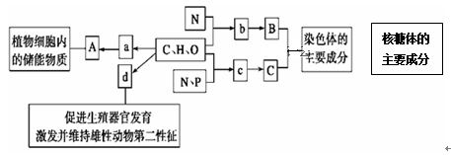
（1）物质a是_________，在动物细胞内，与物质A作用最相近的物质是_________。若物质A在动物、植物细胞均可含有，并作为细胞内最理想的储存能量的物质，不仅含能量多而且体积较小，则A是____________。
（2）物质b是 ，其分子结构通式是____________________________________。
（3）物质c在人体细胞中共有 种，若要观察C在细胞中的分布则需用_________染色。
（4）物质d是________。细胞内合成d的场所是 。
（5）若B、C构成细胞膜的基本结构，则B、C分别是_____________________。
30．据图回列问题。(每空1分，共10分)
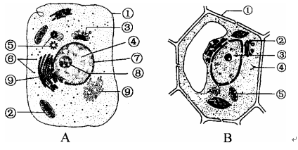
(1)图A属于 (填“植物”或“动物”)细胞，其主要依据是有 、无 。
(2)B图中[1]结构的主要成分是 ,A图中[1]结构的主要成分是 。
(3)太阳光能通过图中[ ] 的光合作用后,才能被生物利用。
(4)B图细胞进行生命活动所需的能量主要是由[ ] 供给，该结构的主要功能是进行 。
(5)图A中⑥所指的是 ，它是细胞合成 的场所。

生物答案

一．选择题

1 | 2 | 3 | 4 | 5 | 6 | 7 | 8 | 9 | 10
C | D | D | D | D | C | C | B | C | A
11 | 12 | 13 | 14 | 15 | 16 | 17 | 18 | 19 | 20
D | C | D | B | D | B | C | A | C | C

二．简答题
29.（每空1分，共10分）
（1）葡萄糖 糖原 脂肪 （2）氨基酸 至少有一个氨基和一个羧基，并且都有一个氨基和一个羧基连接在同一个碳原子上 （3）4 吡罗红 （4）雄性激素 内质网 （5）蛋白质、磷脂
30. （1）动物 中心体 细胞壁和液泡
（2）纤维素和果胶 脂质和蛋白质
（3） 3 叶绿体
（4） 5线粒体 有氧呼吸的主要场所
(5）核糖体 蛋白质

